バッテリー生産を革新する方法
Battery Show 2024でバッテリー生産を強化するソリューションを紹介
2024年6月18日から20日にドイツのシュトゥットガルトで開催されるBattery Show Europe 2024において、B&Rはバッテリー生産ラインの断続的な動作を排除し、それらを完璧に調和のとれた超生産的な生産ネットワークに変える方法を紹介します。インテリジェントなオートメーションとトラック搬送システムが、バッテリー生産者が必要とするキーワード：高生産性、コンパクトなマシン設置面積、最大限の可用性をバランス良くを保つ上で、どのように役立つかご案内します。
B&RのCEOであるJoerg Theisは、「電気自動車が主流になる中で、バッテリー製造業者は生産能力の急激な増加に対応するため、コスト、品質、革新性の課題を管理する必要があります。」と述べています。「従来の自動車部品と比較してサイクルタイムの差は桁違いであり、その答えはバッテリー生産がいかにインテリジェントに自動化されるかにかかっています。」
B&Rのバッテリー生産向けソリューションの基盤は、インテリジェントな製品搬送システムによって形成されています。各バッテリーセルを速度、間隔、加工を変えながら独立して動かすことで、個々の生産工程を最大90％も加速することが可能になります。B&Rの製品搬送システム、Codianロボティクス、マシンビジョンカメラがシームレスに連携する様子をライブでご覧ください。ハードリアルタイム同期により、製品がトラック上で5メートル毎秒の速度で移動し続けながら、高精度の処理が可能になります。
B&Rトラックシステムと従来のコンベア間のシームレスな連携、角形セルなどのより大きな積載物の高精度な搬送、B&Rのマシンビジョンカメラにおける新しいディープラーニング機能など、展示会では、バッテリー生産工程にパワフルな新機能を取り入れるメリットもご紹介します。また、B&Rの主要製品の進化についても学ぶことができます。B&Rの主力製品であるAutomation PCの新しい4100シリーズと3200シリーズは、性能とスケーラビリティにおいて大きな飛躍をもたらします。B&Rのエンジニアリング環境であるAutomation Studio 6の大規模なアップデートは、マシンライフサイクル全体を通じて、協調的でユーザーに焦点を当てた新しいレベルのエンジニアリングを提供します。
Battery Show 2024でのB&Rブースおよびバッテリー生産を強化するためのソリューションの詳細については、Battery Show 2024をご確認ください。
100%検査をフルスピードで ー Exacom社と合同ディスカッション
Battery Showの期間中に開催されるOpen Tech Forumでは、20以上のパネルディスカッションとライブデモンストレーションが行われます。6月18日には、B&RのACOPOStrak搬送システムとExacomの最先端X線検査システムを使った高速バッテリー生産のデモをご紹介します。詳細はこちらをご覧ください。

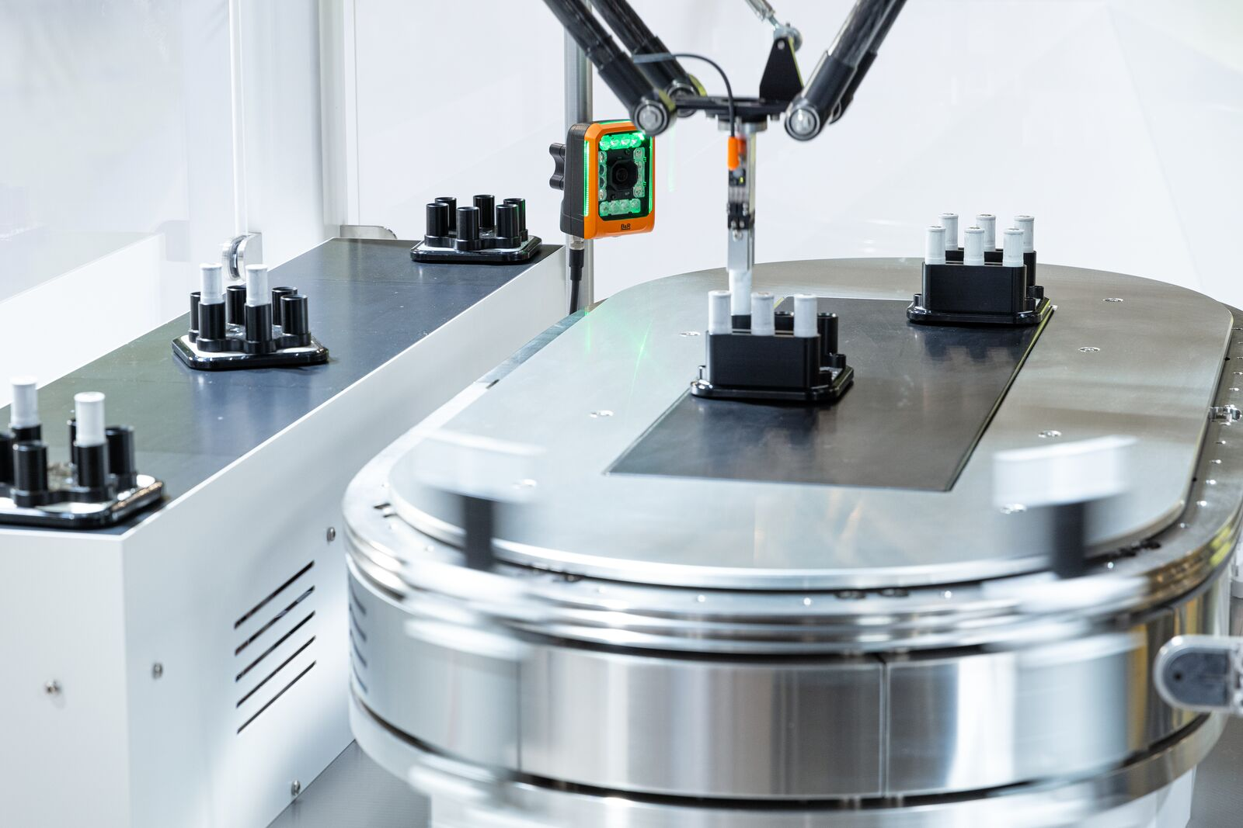
トラック、ロボット、カメラ、およびその他の装置間のハードリアルタイム同期により、バッテリーセルがトラック上で5メートル毎秒の速度で移動し続けながら、高精度の処理が可能になります。(Photo: B&R)

B&Rについて
ABBグループの一員であるB&Rは、オーストリアに本社を置く産業オートメーションのグローバルリーダーです。 B&Rは、最先端のテクノロジーと先進的なエンジニアリングを組み合わせ、あらゆる産業のお客様に、マシンおよびファクトリーオートメーション、モーションコントロール、HMI、統合型安全技術など、トータルソリューションを提供しています。OPC UA、POWERLINK、openSAFETYなどのIIoT通信規格やAutomation Studioソフトウェアにより、B&Rは常にオートメーションエンジニアリングの未来を再定義しています。よりいっそうの工程簡素化と、お客様の期待を超えたいというコミットメントに支えられ、B&Rは産業オートメーションの最前線を走り続けています。
より詳細な情報については、www.br-automation.com/ja をご覧ください。

